Акция #ВамЛюбимые

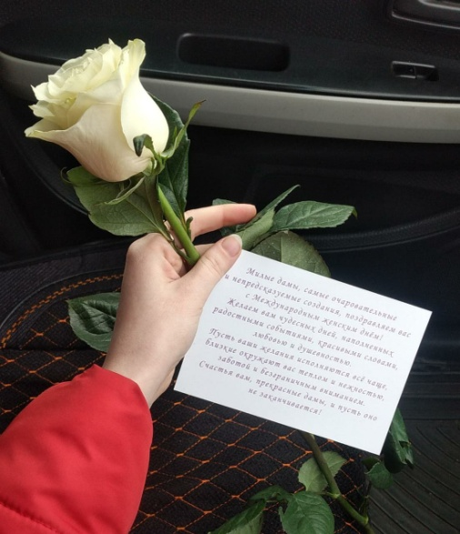
5 и 8 марта на территории Киренского района
под эгидой Всероссийской акции #ВамЛюбимые
прошли мероприятия, посвященные празднованию
Международного женского дня.
Целью акции #ВамЛюбимые являлась демонстрация
любви и чувства благодарности к женщинам,
создание праздничного настроения
для прекрасной половины человечества.
Организаторами акции стали отдел по культуре,
делам молодежи и спорта администрации
Киренского муниципального района,
КДН и ЗП в МО Киренский район,
ГДН МО МВД России «Киренский».

5 марта - волонтеры поздравляли женщин с Международным женским днем, угощая их конфетами на улицах города.

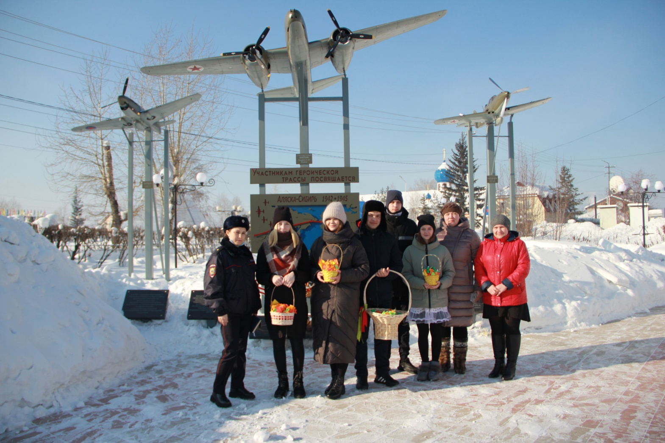

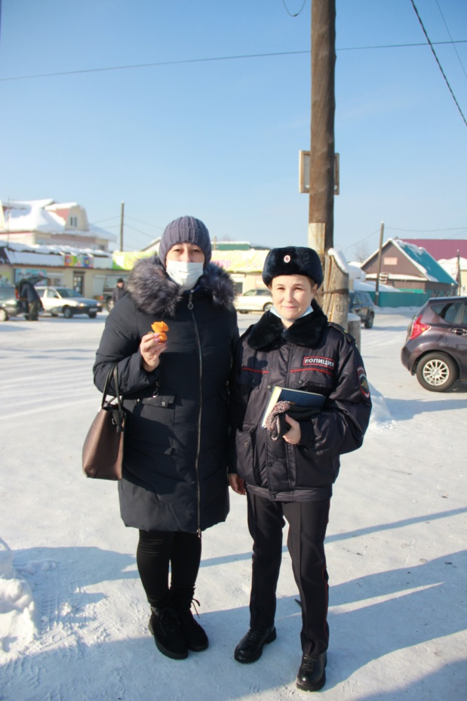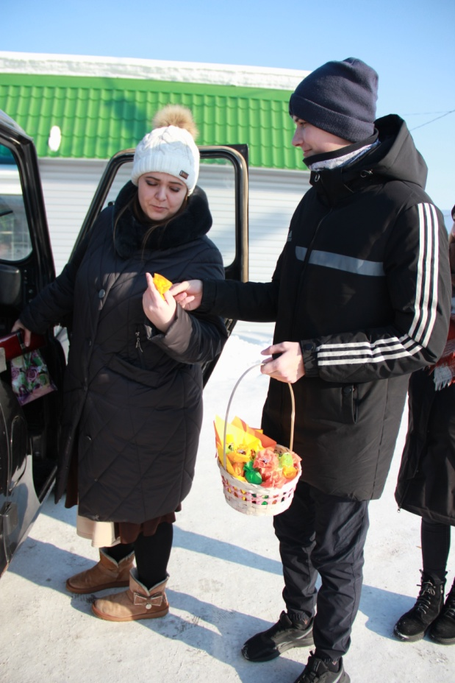

8 марта - розы с поздравительными открытками от сотрудников полиции приятно удивили и обрадовали женщин, остановившихся по просьбе инспекторов ОГИБДД. Очаровательные девушки-волонтеры дарили маленькие, но нужные подарки прекрасным дамам. Полицейские и волонтеры поздравляли автоледи с наступающим праздником, желали участницам дорожного движения весеннего настроения, радости, улыбок, внимания мужчин и всегда безопасных дорог. Растерянные и удивленные поначалу женщины, уезжали с положительными эмоциями и улыбками.

